插入并读取新tf卡
fdisk -l查看设备号（此处以/dev/sdb为例）
fdisk /dev/sdb 进fdisk模式
command：d删除原分区
command：n建立新分区
command：t改变system id
具体配置数值可参考下图
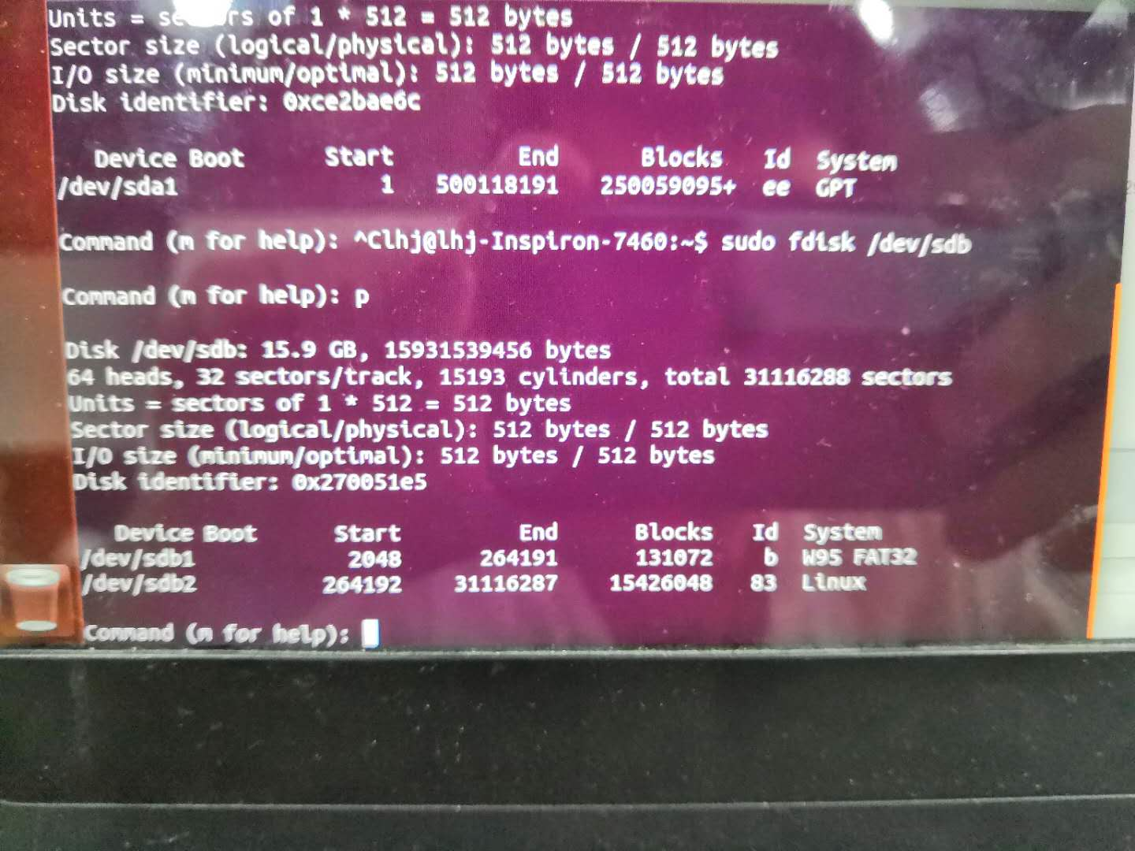

w命令写入分区
umount /dev/sdb1 取消挂载后
mkfs -t vfat /dev/sdb1 格式化分区并挂载
mkfs -t ext4 /dev/sdb2
注意不同分区的数据类型
挂载成功后，df -h命令查看挂载位置，默认挂载在/media/user/XXXX路径下

复制文件至U盘对应分区中
例：sudo cp -r /home/lhj/Documents/sys/* /media/lhj/SYS-BOOT/

sudo vim 挂载路径/etc/hostapd/hostapd.conf
为防止重复，修改其中wifi名称
# This is the name of the network
ssid=gpi4

sudo vim 挂载路径/etc/network/interfaces
屏蔽之前网络设置，并设置新的静态ip，保证和PC在同一网段，否则无法连接
allow-hotplug wlan0
iface wlan0 inet static
address 192.168.10.1
netmask 255.255.255.0
broadcast 192.168.10.255
network 192.168.10.0
#wpa-conf /etc/wpa_supplicant/wpa_supplicant.conf

插入TF卡到树莓派中，上电启动。观察板子上绿灯是否闪烁，闪烁则说明系统正常启动。连接树莓派wifi，进行ssh远程操作。

https://frillip.com/using-your-raspberry-pi-3-as-a-wifi-access-point-with-hostapd/

https://www.redips.net/linux/create-fat32-usb-drive/
可作参考

若出现sudo: /usr/bin/sudo must be owned by uid 0 and have the setuid bit set情况
则需要外接HDMI线，直接进入树莓派的root账户
chown root:root /usr/bin/sudo
chmod 4755 /usr/bin/sudo
给予权限后重新启动可解决问题
reboot

